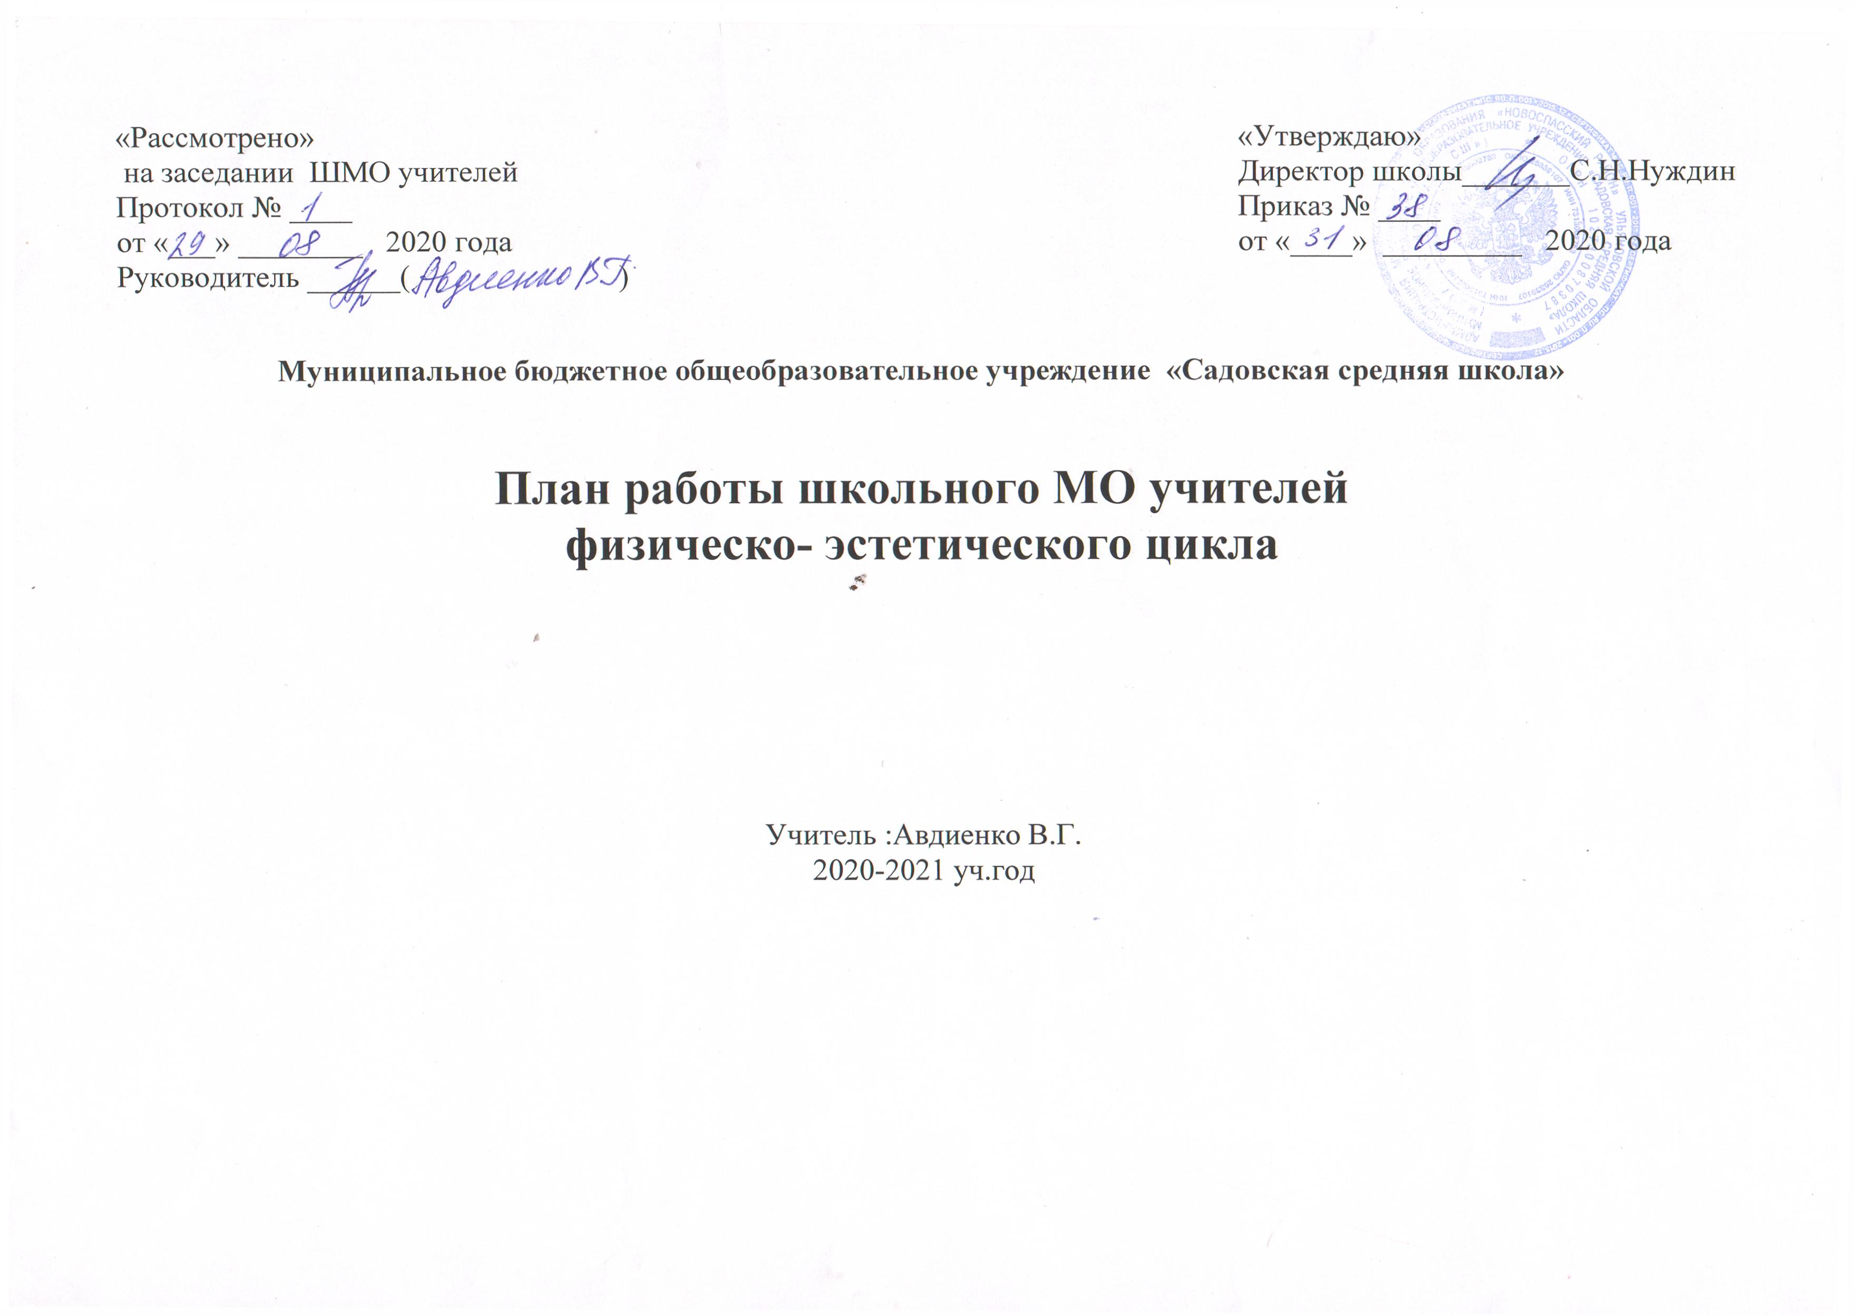

Анализ
работы ШМО учителей физическо - эстетического цикла
за 2019-2020 уч.год
Руководитель ШМО: Авдиенко В.Г.
Состав учителей ШМО физическо- эстетического цикла:
Авдиенко В.Г. – учитель изобразительного искусства 1 категории
Астафьева Л.В. – учитель технологии 1 категории
Нуждин С.Н. – учитель физической культуры высшей категории
Гнусарева И.С. – учитель ОБЖ 1 категории
Гелагаева Г.В. – учитель музыки 1 категории
Тултаева А.П. учитель физической культуры 1 категории

На МО учителей физическо- эстетического цикла в 2019-2020 учебном году
была поставлена цель: «Повышение качества обучения при дифференцированном подходе с учетом индивидуальных особенностей каждого ученика».
Определены темы открытых уроков:

Дата  проведения | Тема ШМО | ответственные | Открытый урок
сентябрь  октябрь | Утверждение личных планов.  Здоровье-сберегающие технологии на уроках. | Авдиенко В.Г.  Астафьева Л.В. | Астафьева Л.В.  5 класс,урок технологии «Интерьер кухни»
ноябрь  декабрь | Здоровье-сберегающие технологии на уроках.  Способы творческой деятельности учащихся. | Гнусарева И.С.  Авдиенко В.Г. | Гнусарева И.С.  7 кл.,урок ОБЖ  «Рекомендации населению при угрозе наводнения»  Авдиенко В.Г.  3 класс  урок изо  «Искусство на улицах города»
февраль  март | Способы и умения по организации самостоятельных упражнений.  Техническая подготовка в баскетболе  Музыкально- эстетическое воспитание | .  Тултаева А.П.  Нуждин С.Н.  Гелагаева Г.В. | 6класс.Урок физ.культуры.  «Развитие выносливости в гимнастике»  3 кл.«Техническая подготовка в баскетболе»  2 кл., урок музыки «Можно ли рассказать сказку без слов?»

По итогам проведенных открытых уроков можно сказать, что учителя применяют дифференцированный подход к обучению учащихся, создают мотивации к активному познавательному и творческому процессу, который обеспечивает достижение новых образовательных результатов.
Проводится диагностическая работа с учащимися, имеющие повышенную мотивацию к учебно- познавательной деятельности. На уроках организована самостоятельная работа, а также работа со слабоуспевающими учащимися.
В течение года происходил обмен опытом по накоплению дидактического материала, методических разработок. Проводилось изучение и разработки методических материалов по проблемам внедрения ФГОС, применение инновационных методов в обучении.
Учителя применяют современный подход к оценке качества образования.
Осуществлялось повышение профессионального уровня через изучение литературы по педагогике, психологии, учитывая возрастные и индивидуальные способности учащихся, через курсы повышения квалификации, в том числе и дистанционные. Также изучалась нормативно- правовая база ФГОС.
В целом задачи, поставленные на 2019-2020 уч.год, были выполнены:
-взаимопосещение уроков
-повышение уровня самообразования
-посещение курсов повышения квалификации(по графику)
-участие в проведении мастер-классов, конференций и профессиональных конкурсах.

План
работы ШМО на 2020-2021 уч.год

Тема: Использование современных компетентностно- ориентированных образовательных технологий обучения с целью вовлечения каждого ученика в активный познавательный и творческий процесс, обеспечивающий достижения новых образовательных результатов.
Цель: Повышение качества обучения при дифференцированном подходе с учетом индивидуальных особенностей каждого ученика, развитие творческого потенциала учащихся, вооружение их научными знаниями и способами их использования на практике и в повседневной жизни.
Задачи:1. Внедрять методические приемы современных педагогических технологий по предметам изо, технологии, ОБЖ, музыки и физической культуры; использовать информационные технологии на уроках для повышения их эффективности, внедрять проектно- исследовательские методы для мотивации обучения учащихся.
2.Осуществлять дифференцированный подход к содержанию образования, как определяющего средства для осуществления личностно- ориентированного подхода к обучению.
3.Добиваться наиболее полного раскрытия современных методов обучения, специфики методики организации учебного процесса учащихся на современном этапе.
4.Продолжить повышение профессионального уровня через изучение литературы по педагогике, психологии, учитывая возрастные и индивидуальные способности учащихся, через курсы повышения квалификации, в том числе дистанционные.
5.Изучение нормативно- правовой базы ФГОС.
Изучение и внедрение ФГОС.
1.Изучение и разработка методических материалов по проблемам внедрения ФГОС.
Рефлексивный блок.
1.Выявление проблем деятельности Ш МО.
Работа по совершенствованию педагогического мастерства учителей.
1.Изучение нормативных документов ФГОС.
2.Применение инновационных методов в обучении на уроках изо, музыки, ОБЖ, технологии, физической культуры.
3.Обязательный минимум знаний и умений по предметам в свете ФГОС 2-го поколения.
4.Сохранение и укрепление здоровья детей, формирование здорового образа жизни у учащихся.
Определение задач на 2020-2021 уч.год.
1.Продолжать взаимопосещение уроков.
2.Повышать уровень самообразования.
3.Посещать курсы повышения квалификации (по графику).
4.Участвовать в проведении мастер- классов, конференций и профессиональных конкурсах.

5.Повысить квалификацию педагогов по проблемам:
- переход на новые учебные стандарты (формировать ключевые компетентности обучающихся):
- проектировать образовательное содержание, направленное на формирование у школьников системы ключевых компетенций;
- произвести отбор методов, средств, приемов, технологий, соответствующих новым ФГОС;
- внедрить в практику работы всех учителей МО технологии, направленные на формирование компетентностей обучающихся: технологию развития критического мышления, информационно-коммуникационную технологию, игровые технологии, технологию проблемного обучения, ТРКМ, метод проектов, метод самостоятельной работы
- накопить дидактический материал, соответствующий новым ФГОС;
-освоить технологию создания компетентностно – ориентированных заданий;
-совершенствовать формы работы с одаренными учащимися;
-осуществлять психолого-педагогическую поддержку слабоуспевающих учащихся;
6.Продолжить работу по совершенствованию педагогического мастерства учителей, их профессионального уровня посредством:
Выступления на методических советах;
Выступления на педагогических советах;
Работы по теме самообразования;
Творческими отчетами;
Открытыми уроками для учителей-предметников;
Проведением недели естественно - научного цикла;
Обучением на курсах повышения квалификации;
Участием в конкурсах педагогического мастерства;
Участием в вебинарах.
Повышения качества обучения через владение компьютерными технологиями и применение инновационных технологий обучения.
7.Изучать и внедрять новые технологии обучения.
8.Продолжить внедрять здоровье сберегающие технологии в УВП.
Основные направления деятельности:
1. Работа с нормативными документами
2. Работа над единой методической темой «Современные информационные технологии обучения в работе учителя – залог успешного перехода на новые ФГОС»
3. Повышение квалификации педагогов.
4. Выявление, изучение и обобщение передового педагогического опыта
5. Работа с интеллектуально одаренными детьми (олимпиады, конкурсы)
6. Психологическое сопровождение субъектов образовательного процесса
7. Информационная деятельность
8. Аналитическая деятельность

№ | Основное направление | Содержание деятельности | Срок
1 | Аналитическая деятельность | 1.Анализ работы МО за 2019-2020 уч. год  2. Анализ преподавания и качества знаний учащихся  3. Анализ результатов итоговой аттестации  4. Анализ проведения школьных олимпиад  5. Анализ участия учащихся школы в районных олимпиадах  6. Анализ проведения предметной недели  7. Анализ пед. опыта учителей через проведение недели ЕМЦ | Август  сентябрь  по четвертям и полугодиям  по окончанию школьного тура  по окончанию районного тура  по окончанию недели | Авдиенко В.Г.  Гнусарёва И.С.  Астафьева Л.В.
2 | Планирование и организация деятельности методического объединения | 1.Заседания ШМО  2. Планирование работы на 2020-2021уч. год  3. Утверждение рабочих программ.  4. Теоретические основы и практика проектирования современного урока в условиях реализации ФГОС  5. Ярмарка методических идей «Совершенствование методики работы по предметам  6. Планирование проведения школьных олимпиад и предметной недели. | август – май  август – сентябрь  август – сентябрь  ноябрь  январь  ноябрь-декабрь | Авдиенко В.Г.  Гнусарёва И.С.  Астафьева Л.В.
3 | Оказание практической методической помощи учителям | 1. Использование информационно-образовательных ресурсов на уроках  2. Продолжаем изучать.  - О преподавании предметов физическо-эстетического цикла. Переход на новое содержание образования. Стандарты нового поколения  - Аттестация по-новому  3. Формы использования ИКТ в образовательном процессе. Посещение и анализ уроков  4. Организация внеурочной деятельности в условиях введения ФГОС  5. Взаимопосещение уроков. | в течение года  по мере необходимости  в течение года  в течение года  в течение года | Авдиенко В.Г.  Нуждин С.Н.  Гнусарёва И.С.  Астафьева Л.В.  Гелагаева Г.В.
4 | Изучение состояния преподавания и качества знаний учащихся | 1. Работа факультативов и секций.  2. Мониторинг качества знаний  3. Экспертиза материалов для проведения итоговой аттестации учащихся | в течение года  в конце четверти  в течение года  апрель – май | Авдиенко В.Г.  Нуждин С.Н  Гнусарёва И.С.  Астафьева Л.В.  Гелагаева Г.В.
5 | Изучение и передача передового опыта | 1.Обобщение опыта работы по темам самообразования учителей  2. Круглый стол. | в течение года  в течение года | Авдиенко В.Г.  Нуждин С.Н.  Астафьева Л.В.  Гелагаева Г.В.
6 | Работа с одаренными детьми | 1. Школьные олимпиады по предметам.  2. Участие в предметных олимпиадах муниципального, регионального уровня  3. Предметные недели.  4. Участие в районной научно-практической конференции. | октябрь-ноябрь  по графику  в течение года  апрель | Авдиенко В.Г.  Нуждин С.Н.  Гнусарёва И.С.Астафьева Л.В.  Гелагаева Г.В.
7 | Научно-методическая работа. | 1.Работа по самообразованию, совершенствованию педагогического мастерства, повышение квалификации. 2.Работа с информационными системами, заполнение электронного журнала, расширение информационного пространства, освоение работы в интернете. 3.Обмен педагогическим опытом. 4.Внедрение в образовательный процесс информационных технологий, разработка презентаций по теме урока.  5.Внеурочная деятельность с целью расширения кругозора учащихся и привитие им интереса к изучаемым  предметам. | в течение года | учителя–предметники
8 | Внеурочная деятельность

Информация о проведении открытых уроков в 2020-2021 учебном году ШМО учителей физическо- эстетического цикла

Дата  проведения | Тема ШМО | ответственные | Открытый урок
сентябрь  октябрь | Утверждение личных планов.  Способы и методы творческой деятельности учащихся. | Авдиенко В.Г.  Астафьева Л.В. | Астафьева Л.В.  5 класс,урок технологии «Оформление и сервировка стола»
ноябрь  декабрь | Основные составляющие здорового образа жизни и их влияние на безопасность жизнедеятельности  Использование исследовательских и эвристических методов на уроках | Гнусарева И.С.  Авдиенко В.Г. | Гнусарева И.С.  7 кл.,урок ОБЖ  «Рекомендации и действия при угрозе террора»  Авдиенко В.Г.  3 класс  урок изо  «Необычные портреты»
февраль  март | Развитие жизненно важных двигательных умений и навыков на уроке и внеурочной деятельности  Использование приобретенных знаний и умений в повседневной жизни | Нуждин С.Н.  Тултаева А.П.  Гелагаева Г.В. | 3 класс.Урок физ.культуры.  «Баскетбол.  Развитие координации в упражнениях по баскетболу ».  6кл.Урок физ.культуры. «Развитие ловкости в упражнениях по баскетболу»  2 кл., урок музыки «Можно ли рассказать сказку без слов?»

План прохождения курсов и аттестации учителей ШМО

Ф.И.О.  учителя | Стаж работы | категория | Курсы ИПК  ПРО | Дата аттестации
Астафьева Лилиана Владимировна | 28 лет | 1категория | 2016 г. | ноябрь 2021
Гелагаева Галина Викторовна | 28 лет | 1 категория | 2017 г. | апрель  2021 г.
Нуждин Сергей Николаевич | 19 лет | высшая категория | 2019 г. | апрель  2023 г.
Гнусарева Ирина Степановна | 30 лет | 1 категория | 2017 г. | декабрь 2022 г.
Авдиенко Валентина Геннадьевна | 32 лет | 1 категория | 2017 г. | февраль  2020 г.
Тултаева А.П. | 3 года | 1 категория | 2020 г. | ноябрь  2020 г.

Перспективный план повышения квалификации
Ф.И.О.  учителя | 2018 г. | 2019 г. | 2020 г. | 2021 г. | 2022 г. | 2023г.
Нуждин  Сергей  Николаевич |  |  |  |  |  | +
Астафьева  Лилиана  Владимировна |  |  |  | +
Гнусарева  Ирина  Степановна |  |  |  |  | +
Гелагаева  Галина  Викторовна |  |  |  | +
Авдиенко  Валентина  Геннадьевна |  |  | +
Тултаева Анжела  Павловна. |  |  | +

График открытых уроков на 2020-2021 уч.г.
Ф.И.О.  учителя | сроки  провед. | класс | предмет | тема
Нуждин  Сергей  Николаевич | февраль | 3 кл. | физическая  культура | «Баскетбол.  Развитие координации в упражнениях по баскетболу ».
Астафьева  Лилиана  Владимировна | октябрь | 5кл. | технология | «Оформление и сервировка стола»
Гнусарева  Ирина  Степановна | декабрь | 7 кл. | ОБЖ | «Рекомендации и действия при угрозе террора»
Гелагаева  Галина  Викторовна | март | 2 кл. | музыка | «Можно ли нарисовать сказку без слов»
Авдиенко  Валентина  Геннадьевна | декабрь | 3 кл. | изо | «Необычные портреты»
Тултаева  Анжела  Павловна | февраль | 6 кл. | физическая культура | «Развитие ловкости в упражнениях по баскетболу»

Программное обеспечение на 2020-2021 уч.год

Ф.и.о. учителя | предмет | программа  класс | проблемная тема
Гелагаева Галина  Викторовна | музыка | 1-4 класс  «Школа России» 2016г.  Критская  5-8 кл.»Школа России»  Науменко Т.И.  Алеев В.В.  Просвещение  2016 г. | Творческая деятельность на уроках музыки как средство развития духовно-нравственной сферы уч-ся с помощью внедрения новых образовательных стандартов
Нуждин Сергей Николаевич | физическая культура | комплексная программа физического воспитания 1-11кл. В.И.Лях  Просвещение  2016 г. | техническая подготовка баскетболистов
Гнусарева Ирина Степановна | ОБЖ | 5-9 кл. «ОБЖ»  Б.О.Хренников  Просвещение 2016 г.  10-11 кл. «ОБЖ»  А.Т.Смирнов  Просвещение  2019 г. | Системно-деятельностный подход на уроках ОБЖ в условиях ФГОС
Астафьева Лилиана Владимировна | технология | 5-11 кл.  «Технология»  Тищенко, Синица  Просвещение  2016 г. | Методические особенности обучения уч-ся технологии в малочисленной школе
Авдиенко Валентина Геннадьевна | изобразительное искусство | 1-4 кл.»Школа России» Б.М.Неменский 2019 г.  5-7кл. «Школа России» «Изобразительное искусство» Б.М.Неменский 2016г. | Развитие уровня понимания художественных произведений
Тултаева  Анжела  Павловна | физическая культура | комплексная программа физического воспитания 1-11кл. В.И.Лях  Просвещение  2016 г. | Развитие физических качеств на уроках в разделе «Спортивные игры»

